BAB IV

ANALISIS SISTEM PENGANGKUTAN SAMPAH

DI SWK GEDEBAGE ANALISIS

  - Usulan Rencana Sistem Pengangkutan Sampah Di SWK Gedebage
Konsep rencana pengangkutan sampah di SWK Gedebage meliputi dari menganalisis proyeksi volume timbulan sampah yang dihasilkan oleh zona permukiman di SWK Gedebage yang nantinya akan digunakan untuk memproyeksikan kebutuhan TPS dan kebutuhan Moda Pengangkut sampah. Setelah diketahui kebutuhan TPS dan kebutuhan Moda pengangkut sampah selanjutnya akan menentukan ritasi truk pengangkut sampah. Setelah menentukan ritasi truk pengangkut sampah akan menentukan alternatif lokasi untuk SPA (Stasion Peralihan Antara) dan selanjutnya menentukan rute pengankutan sampah berdasarkan variabel jarak dan waktu tempuh.
Gambar 4.1
Skema Usulan Sistem Pengangkutan Sampah

( ANALISIS PERSAMPAHAN) (ANALISIS TRANSPORTASI)
Analisis Rute berdasasrkan Jarak
Analisis Rute Berdasarkan Waktu
Analisis Tingkat Pelayanan Jalan
- Identifikasi luas zona permukiman
- Jumlah Penduduk
- Volume Timbulan Sampah

Kebutuhan TPS

Kebutuhan Moda Pengangkut Sampah

Ritasi Truk Pengangkut Sampah

Usulan Arahan sistem Pengangkutan Sampah

4.2 Identifikasi Zona Permukiman Pada Arahan Pola Ruang Di SWK Gedebage.
Identifikasi zona permukiman pada arahan pola ruang di SWK Gedebage menjadi tolak ukur untuk menghitung proyeksi jumlah penduduk yang sudah di arahkan pada pola ruang SWK Gedebage.
Kawasan Budidaya di SWK Gedebage, secara umum sebagian besar pengembangannya dari proses peralihan fungsi lahan, yaitu peralihan lahan pertanian tanah basah (sawah) kepada fungsi lahan peruntukkan permukiman perkotaan. Sebagai daerah transisi dari perdesaan yang awalnya didominasi oleh kegiatan sekto ekonomi primer yang kemudian terpenagruh oleh pertumbuhan atau perkembangan kota Bandung secara keseluruhan sektor, maka peruntukkan lahan tersebut lambat laun dengan sendirinya dan atau dengan direncanakan oleh berbagai kegiatan pembangunan kota. Maka peralihan fungsi lahan tersebut terjadi. Lahan-lahan pertanian maupun lahan peruntukkan lainnya yang umumnya sebagai daerah dasar sebagai perdesaan tersebut banyak mengalami perubahan. Dan seiring dengan peralihan fungsi lahan berikut peralihan sosial penduduk pun demikian mengalami perubahan.

    - Zona Perumahan Kepadatan Sedang
Rencana zona perumahan kepadatan sedang seluas kurang lebih 600,196 Ha meliputi :
- Blok A seluas kurang lebih 199,876 Ha
- Blok B, seluas kurang lebih 0 Ha
- Blok C seluas kurang lebih 130,238 Ha
- Blok D seluas kurang lebih 270,081 Ha
Untuk lebih jelasnya dapat dilihat di tabel berikut ini :

Tabel IV.1

Zona Perumahan Kepadatan Sedang per Blok Di SWK Gedebage
No | Blok | Luas (ha)
1 | Blok A | 199,876
2 | Blok B | 0
3 | Blok C | 130,238
4 | Blok D | 270,081
 | Jumlah | 600,196
Sumber: RDTR SWK Gedebage Tahun 2011-2031
    - Zona Perumahan Kepadatan Tinggi
Rencana zona perumahan kepadatan sedang seluas kurang lebih 207,140 Ha meliputi
- Blok A seluas kurang lebih 55,581Ha
- Blok B, seluas kurang lebih 24,831 Ha
- Blok C seluas kurang lebih 34,909 Ha
- Blok D seluas kurang lebih 91,817 Ha
Untuk lebih jelasnya dapat dilihat di tabel berikut ini :

Tabel IV.2

Zona Perumahan Kepadatan Tinggi per Blok Di SWK Gedebage
No | Blok | Luas (ha)
1 | Blok A | 55,581
2 | Blok B | 24,831
3 | Blok C | 34,909
4 | Blok D | 91, 817
 | Jumlah | 207,140
Sumber: RDTR SWK Gedebage Tahun 2011-2031
  - Analisis Jumlah Penduduk
Karakteristik suatu kota dipengaruhi oleh kependudukan dan sosial buadayanya sehingga dalam perencanaan, aspek kependudukan merupakan hal yang penting. Penduduk merupakan salah satu komponen yang membentuk karakteristik kota dalam kegiatan ekonomi maupun nonekonomi. Kegiatan-kegiatan yang ada di dalam suatu kota juga akan mempengaruhi dinamika penduduk yang tinggal di kota tersebut. Jumlah penduduk akan memberikan pengetahuan tentang beban yang harus ditanggung oleh suatu kota. Dalam kajian ini analisis penduduk digunakan untuk mengetahui jumlah volume sampah yang akan datang di SWK Gedebage.
Proyeksi penduduk SWK Gedebage akan dihitung dengan melihat kepadatan penduduk pada klasifikasi kawasan perumahan di tiap blok yang mengacu pada SNI 3242:2008 tentang pengelolaan sampah dipermukiman.

Tabel IV.3
Kepadatan Penduduk Pada Klasifikasi Kawasan Permukiman
Klasifikasi Kawasan Perumahan | Kepadatan
Kepadatan Penduduk | Rendah | Sedang | Tinggi | Sangat Padat
 | 150 jiwa/ha | 151-200 jiwa/ha | 201-400 jiwa/ha | 400 jiwa/ha
Sumber : SNI 3242:2008
Tabel IV.4
Proyeksi Jumlah Penduduk SWK Gedebage 2031
 | Blok | Kepadatan Sedang |  | Kepadatan Tinggi |  | Jumlah
 |  | Luas (Ha) | Jumlah Penduduk (jiwa) | Luas (Ha) | Jumlah Penduduk (jiwa)
1 | A | 199,876 | 34.978 | 55,581 | 16.674 | 51.652
2 | B | 0 | 0 | 24,831 | 7.449 | 7.449
3 | C | 130,238 | 22.791 | 34,909 | 10.472 | 33.264
4 | D | 270,081 | 47.264 | 91,817 | 27.545 | 74.809
Jumlah Penduduk |  | 167.175
Sumber : Hasil Analisis, 2015

Gambar 4.2
Proyeksi Jumlah Penduduk SWK Gedebage 2031

Sumber : Hasil Analisis, 2015

Dapat dilihat dari gambar diatas adalah hasil proyeksi penduduk SWK Gedebage menjelaskan bahwa jumlah penduduk terbanyak pada Tahun 2031 terdapat di Blok D yaitu sebesar 74.809 jiwa, sedangkan jumlah penduduk terkecil pada tahun 2031 mendatang berada di Blok B hanya sebesar 7.449 jiwa.

4.4 Analisis volume timbulan sampah di SWK Gedebage
Analisis timbulan sampah di SWK Gedebage bertujuan untuk mengetahui besarnya timbulan sampah yang dihasilkan dari kegiatan domestik.Disamping itu, juga untuk mengetahui penyebaran timbulan sampah yang ada di SWK Gedebage. Analisis jangkauan pelayanan sampah, bertujuan untuk mengetahui atau mengkaji blok yang membutuhkan pelayanan sampah berdasarkan pada timbulan sampah yang dihasilkan penduduk.
Besarnya timbulan sampah di SWK Gedebage dapat dihitung berdasarkan jumlah penduduk dikalikan dengan besarnya timbulan sampah rata-rata per orang setiap hari. Berdasarkan pengolahan data, jumlah penduduk SWK Pada tahun 2031 adalah sebesar 170.177 jiwa, sehingga dengan asumsi timbulan sampah sebesar 2,5 liter/orang/hari (SNI 3242-2008 Tentang Pengelolaan Sampah di Permukiman), maka volume timbulan sampah di SWK Gedebage yang bersumber dari permukiman mencapai 425,441 m³/hari. Besarnya timbulan sampah yang dirinci setiap Blok di SWK Gedebage dapat dilihat pada Tabel IV.5 dan Gambar 4.3 berikut ini :

Tabel IV.5
Proyeksi Timbulan Sampah domestik SWK Gedebage
Tahun 2031
 | Kelurahan | Jumlah Penduduk  (Jiwa) | Volume Timbulan  (liter/hari) | Volume timbulan (m³⁾
1 | A | 52.652 | 131.630 | 131,63
2 | B | 7.449 | 18.623 | 18,6233
3 | C | 33.916 | 84.789 | 84,7889
4 | D | 76.160 | 190.399 | 190,399
Jumlah |  | 170.177 | 425.441 | 425,441
Sumber : Hasil Analisis, 2015

Gambar 4.3
Timbulan Sampah SWK Gedebage Tahun 2031

Sumber : Hasil Analisis, 2015
Dari tabel maupun grafik tersebut, maka dapat diketahui timbulan sampah tertinggi yang bersumber dari permukiman adalah di blok D sebesar 190,399 m³/hari dan yang terendah adalah di Blok B sebesar 18,62 m³/hari. Selain Blok D, timbulan sampah yang cukup tinggi adalah di Blok A. Hal ini karena Blok A dan Blok D tersebut mempunyai penduduk yang cukup tinggi dibandingkan dengan blok lainnya.

4.5 Analisis Kebutuhan TPS
Analisis kebutuhan TPS diperlukan untuk mengetahui seberapa banyak TPS yang diperukan untuk menampung sampah di SWK Gedebage. Berdasarkan proyeksi penduduk yang telah dilakukan dengan timbulan sampah 2,5 liter/orang/hari ( menurut SNI 3242-2008 Tentang Pengelolaan Sampah di Permukiman ), maka dapat diproyeksikan besarnya volume timbulan sampah permukiman untuk tahun 2031 adalah sekitar 425,441 m³/hari. Setelah mengetahui berapa besar sampah volume sampah yang ditimbulkan maka kita dapat mengetahui seberapa banyak TPS yang dibutuhkan di SWK Gedebage.
Untuk mengetahui proyeksi kebutuhan TPS dapat dilihat pada tabel IV.6 berikut :
Tabel IV.6
Proyeksi Kebutuhan TPS di SWK Gedebage tahun 2031
No. | Blok | Timbulan Sampah Tahun 2031(M³/hari) | Kebutuhan TPS 24 m³ (Unit)
1 | A | 131,63 | 5
2 | B | 18,6233 | 1
3 | C | 84,7889 | 4
4 | D | 190,399 | 8
Jumlah |  | 425,441 | 18
Sumber : Hasil Analisis, 2015

Berdasarkan hasil proyeksi kebutuhan TPS, kebutuhan TPS dengan volume 24 m³ di SWK Gedebage pada tahun 2031 adalah sekitar 18 unit TPS. TPS yang akan dibuat adalah TPS Bak Permanen yang cocok digunakan pada kawasan permukiman yang nantinya di angkut dengan system SCS. Setelah mengetahui jumlah TPS yang dibutuhkan, maka TPS tersebut akan di tempatkan ke tiap blok dengan memperhatikan kriteria lokasi TPS yaitu :
- Lokasi terpilih harus sedemikian rupa sehingga memudahkan bagi sarana pengumpul dan pengangkut untuk masuk dan keluar lokasi pemindahan (tersedia jalan akses).
- Letak tidak jauh dari sumber sampah.

Gambar 4.4
Contoh Desain TPS
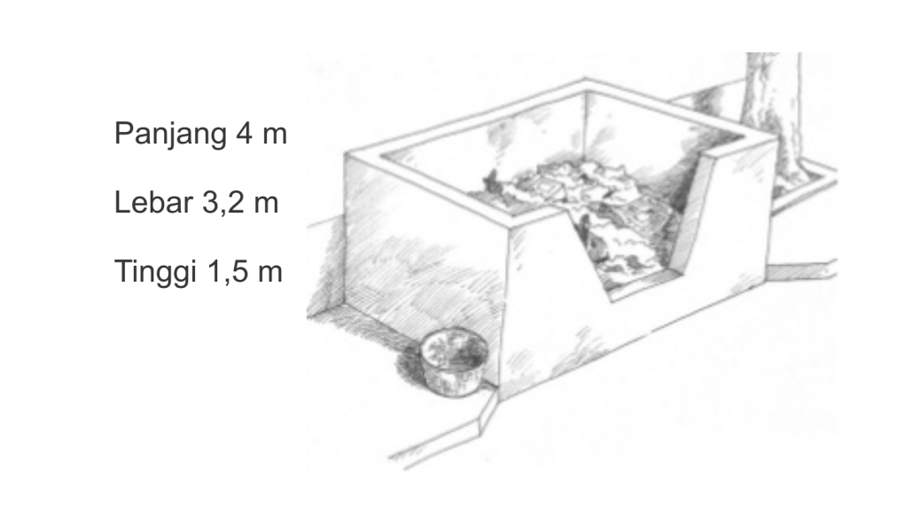

Gambar 4.5
Peta Rencana Sarana Persampahan

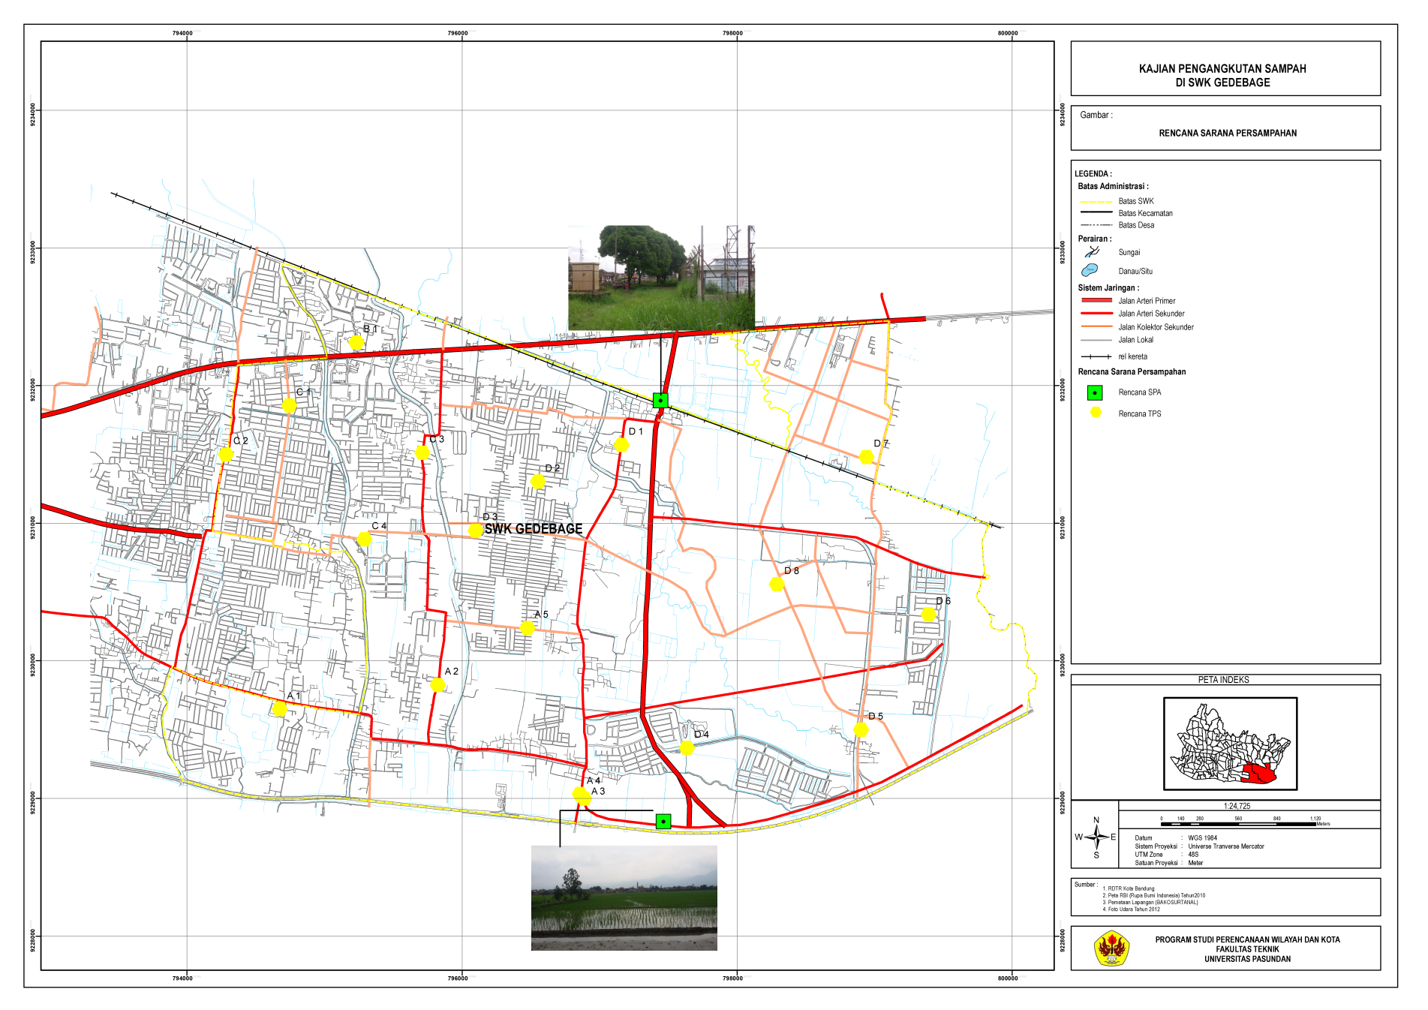

4.6 Analisis Kebutuhan Moda Angkut Sampah
Untuk Pengangkutan sampah menuju TPA/SPA (Stasion Perlaihan Antara) dibutuhkan moda pengangkutan sampah yang sesuai demi kelancaran pengangkutan seluruh sampah yang dihasilkan dari kegiatan di SWK Gedebage dapat terangkut.
Dari hasil analisis proyeksi timbulan sampah yang ada di SWK Gedebage sebesar 425,441 m³/hari maka kebutuhan moda angkutan sampah yang diperlukan sebanyak 18 truk dengan asumsi 1 truk 4 rit/hari dan jenis kendaraan yang digunakan berupa Arm roll Truck dan Dump Truck dengan kapasitas angkut sebesar 6m³. Dengan kapasitas moda pengangkut sampah yang kecil maka dapat melintas ke daerah permukiman.
Gambar 4.6
Sketsa Truk Pengangkut Sampah

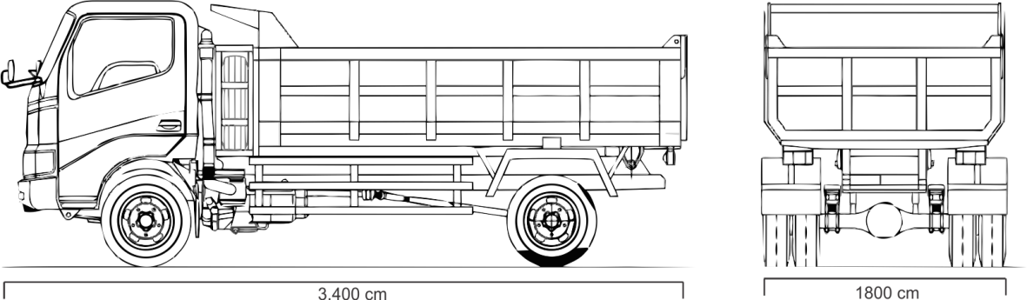

Dari jumlah kendaraan itu didistribusikan kembali ke masing-masing Blok sesuai kebutuhan moda pengangkut sampah yang ada di SWK Gedebage, untuk lebih jelasnya dapat dilihat pada tabel dibawah ini.

Tabel IV.7
Kebutuhan Moda Pengangkut sampah kapasitas 6 m³
Di SWK Gedebage
No | Blok | Jumlah timbulan Sampah (m³) | Kebutuhan moda pengangkut sampah  (kapasitas 6 m³)
1 | Blok A | 131,63 | 5
2 | Blok B | 18,6225 | 1
3 | Blok C | 84,7 | 4
4 | Blok D | 190,399 | 8
Jumlah |  | 425,441 | 18
Sumber : Hasil Analisis, 2015

4.7 Ritasi Truk Pengangkut Sampah SWK Gedebage
Ritasi merupakan perjalanan bolak-balik moda pengangkut sampah dalam satu trayek dimulai dari pool atau garasi menuju tempat pembuangan sementara sampai menuju TPA atau SPA (Stasion Peralihan Antara). Dikarenakan jarak antara kawasan dengan TPA Legok Nangka lebih dari 25 Km maka penulis mengasumsikan harus adanya alternatif SPA (Stasion Peralihan Antara) yang diletakkan dekat dengan gerbang TOL Gedebage atau Stasion Gedebage.
Untuk menghitung jumlah ritasi kendaraan angkut sampah, maka diperlukan data jumlah sampah terkumpul dan kapasitas truk pengangkut sampah. Adapun metode pengangkutan sampah yang akan diterapkan di SWK Gedebage adalah dengan system SCS (Stationery Container System). Menggunakan metode ini dikarenakan berdasarkan jenis kendaraan yang digunakan pada pelaksanaan ritasi adalah Dump Truck dan Arm Roll Truck yang melayani kawasan permukiman di SWK Gedebage. Jenis pengangkut Dump Truck dan Arm Roll Truck menggunakan sistem Stationery Container System (SCS), yaitu sistem pengumpulan sampah yang wadah pengumpulnya tidak dibawa berpindah-pindah. SCS merupakan sistem wadah tinggal ditujukan untuk melayani daerah permukiman (Damanhuri,2004).
Tabel IV.8
Sampah Terkumpul di TPS dan Kapasitas Truk Pengangkut Sampah
No | Jumlah Sampah Terkumpul tiap TPS (m³) | Kapasitas Truk Pengangkut Sampah (m³)
1 | 24 m³ | 6 m³
Sumber : Hasil Analisis, 2015

Dari Jumlah sampah terkumpul di tiap TPS dan Kapasitas Truk Pengangkut sampah yang telah diketahui diatas maka dapat diketahui setiap truk pengangkut sampah dapat melakukan ritasi sebanyak 4 rit/hari. Sampah akan diangkut pada malam hari karena dari hasil observasi lapangan Waktu pengangkutan sampah pada pagi hari menimbulkan permasalahan pada pergerakan truk pengangkut sampah.

4.8 Analisis Tingkat Pelayanan Jalan
Pada Sub Bab ini memaparkan analisis peningkatan rasio volume Perkapasitas yang ada di SWK Gedebage pada tahun 2031. Analisis ini diperlukan untuk mengetahui kinerja jalan yang menjadi indikator kemacetan pada tahun 2031 mendatang. Analisis peningkatan rasio volume kapasitas jalan ini diketahui dari laju pertumbuhan penduduk SWK Gedebage. Setelah mengetahui volume per kapasitas jalan nantinya akan dapat diketahui tingkat pelayanan jalan SWK Gedebage dimasa yang akan datang sehingga dapat diberikan arahan untuk memperbaiki masalah yang terkait dengan tingkat pelayanan jalan.

Tabel IV.9
Tingkat pelayanan Jalan Tahun 2015-2031
No | Ruas Jalan | Waktu | C | Eksisting |  |  | Tahun 2020 |  |  | Tahun 2025 |  |  | Tahun 2031
 |  |  |  | Volume | VCR | Tingkat Pelayanan Jalan | Volume | VCR | Tingkat Pelayanan Jalan | Volume | VCR | Tingkat Pelayanan Jalan | Volume | VCR | Tingkat Pelayanan Jalan
1 | Jalan Ciwastra | 07.00-08.00 | 2,668 | 2407 | 0.90 | E | 2,709 | 1.02 | F | 3141 | 1.18 | F | 3,750 | 1.41 | F
 |  | 12.00-13.00 | 2,668 | 1928 | 0.72 | C | 2,170 | 0.81 | D | 2516 | 0.94 | E | 3,004 | 1.13 | F
 |  | 17.00-18.00 | 2,668 | 2549 | 0.96 | E | 2,869 | 1.08 | F | 3326 | 1.25 | F | 3,971 | 1.49 | F
2 | Jalan Derwati | 07.00-08.00 | 2,668 | 1267 | 0.47 | C | 1,426 | 0.53 | C | 1653 | 0.62 | C | 1,974 | 0.74 | D
 |  | 12.00-13.00 | 2,668 | 562 | 0.21 | B | 633 | 0.24 | B | 733 | 0.27 | B | 876 | 0.33 | B
 |  | 17.00-18.00 | 2,668 | 1251 | 0.47 | C | 1,408 | 0.53 | C | 1632 | 0.61 | C | 1,949 | 0.73 | C
3 | Jalan Cipamokolan | 07.00-08.00 | 3,042 | 1346 | 0.44 | C | 1,515 | 0.50 | C | 1756 | 0.58 | C | 2,097 | 0.69 | C
 |  | 12.00-13.00 | 3,042 | 630 | 0.21 | B | 709 | 0.23 | B | 822 | 0.27 | B | 982 | 0.32 | B
 |  | 17.00-18.00 | 3,042 | 1192 | 0.39 | B | 1,342 | 0.44 | C | 1555 | 0.51 | C | 1,857 | 0.61 | C
4 | Jalan Gedebage | 07.00-08.00 | 2,942 | 1570 | 0.53 | C | 1,767 | 0.60 | C | 2048 | 0.70 | C | 2,446 | 0.83 | D
 |  | 12.00-13.00 | 2,942 | 689 | 0.23 | B | 775 | 0.26 | B | 899 | 0.31 | B | 1,073 | 0.36 | B
 |  | 17.00-18.00 | 2,942 | 1577 | 0.54 | C | 1,775 | 0.60 | C | 2058 | 0.70 | C | 2,457 | 0.84 | D
5 | Jalan Cimincrang | 07.00-08.00 | 2,668 | 539 | 0.20 | B | 607 | 0.23 | B | 703 | 0.26 | B | 840 | 0.31 | B
 |  | 12.00-13.00 | 2,668 | 232 | 0.09 | A | 261 | 0.10 | A | 303 | 0.11 | A | 361 | 0.14 | A
 |  | 17.00-18.00 | 2,668 | 518 | 0.19 | A | 583 | 0.22 | A | 676 | 0.25 | B | 807 | 0.30 | B
6 | Jalan Rancabolang | 07.00-08.00 | 2,321 | 1516 | 0.65 | C | 1,706 | 0.74 | C | 1978 | 0.85 | E | 2,362 | 1.02 | F
 |  | 12.00-13.00 | 2,321 | 1037 | 0.45 | C | 1,167 | 0.50 | C | 1353 | 0.58 | C | 1,616 | 0.70 | C
 |  | 17.00-18.00 | 2,321 | 1662 | 0.72 | C | 1,871 | 0.81 | D | 2169 | 0.93 | E | 2,589 | 1.12 | F
7 | Jalan Rancanumpang | 07.00-08.00 | 2,581 | 511 | 0.20 | A | 575 | 0.22 | B | 667 | 0.26 | B | 796 | 0.31 | B
 |  | 12.00-13.00 | 2,581 | 312 | 0.12 | A | 351 | 0.14 | A | 407 | 0.16 | A | 486 | 0.19 | A
 |  | 17.00-18.00 | 2,581 | 499 | 0.19 | A | 562 | 0.22 | B | 651 | 0.25 | B | 777 | 0.30 | B
Sumber : Hasil Analisis 2016

Keterangan :
C : Kapasitas Ruas Jalan (Smp/Jam)
VCR : Volume Capasitas Rasio

Pada Tabel diatas dapat dijelaskan bahwa terjadi penurunan tingkat pelayanan jalan per lima tahun dari tahun 2015 sampai 2031. Penurunan tingkat pelayanan jalan terjadi disebabkan oleh peningkatan jumlah penduduk yang ada di SWK Gedebage diikuti oleh peningkatan jumlah kendaraan yang ada di SWK Gedebage. Jalan yang Kinerja akan menimbulkan masalah terhadap kinerja ruas jalan yang ada di SWK Gedebage pada tahun 2031 adalah jalan Ciwastra dengan tingkat pelayanan jalan F yang artinya kepadatan lalu lintas sangat tinggi dan volume sama dengan kapasitas jalan serta terjadi kemacetan untuk durasi yang cukup lama. Selain jalan ciwastra, jalan Rancabolang juga mengalami penurunan tingkat pelayanan jalan pada tahun 2031 dengan tingkat pelayanan F.
Dengan adanya permasalahan penurunan tingkat pelayanan jalan pada tahun yang akan datang maka diperlukannya penanganan untuk mengatasi masalah laluintas yang akan terjadi di tahun yang akan datang. Tujuannya adlah untuk memaksimalkan kapasitas jalan yang ada. Solusi yang diberikan adalah melakukan pelebaran jalan pada jalan yang diprediksi akan terjadi penurunan tingkat pelayanan jalan di SWK Gedebage.

Tabel IV.10
Pelebaran Jalan Tahun 2015-2031
No | Nama Jalan | Eksisting |  |  |  | Tahun 2020
 |  | Lebar Jalan (m) |  | Level of Service/ Tingkat Pelayanan Jalan |  | Lebar Jalan (m) |  | Level of Service/ Tingkat Pelayanan Jalan
 |  | Sebelum pelebaran | Sesudah pelebaran | Sebelum pelebaran | Sesudah pelebaran | Sebelum pelebaran | Sesudah pelebaran | Sebelum pelebaran | Sesudah pelebaran
1 | Ciwastra | 7 m | 9 m | E | C | 9 m | 10 m | E | D
2 | Derwati | 7 m | 7 m | C | C | 7 m | 7 m | C | C
3 | Cipamokolan | 8 m | 8 m | B | B | 8 m | 8 m | B | B
4 | Gedebage | 8 m | 8 m | C | C | 8 m | 8 m | C | C
5 | Cimincrang | 7 m | 7 m | A | A | 7 m | 7 m | B | B
6 | Rancabolang | 6 m | 6 m | C | C | 6 m | 7 m | D | C
7 | Rancanumpang | 7 m | 7 m | A | A | 7 m | 7 m | B | B

Lanjutan Tabel IV.10
No | Nama Jalan | Tahun 2025 |  |  |  | Tahun 2031
 |  | Lebar Jalan (m) |  | Level of Service/ Tingkat Pelayanan Jalan |  | Lebar Jalan (m) |  | Level of Service/ Tingkat Pelayanan Jalan
 |  | Sebelum pelebaran | Sesudah pelebaran | Sebelum pelebaran | Sesudah pelebaran | Sebelum pelebaran | Sesudah pelebaran | Sebelum pelebaran | Sesudah pelebaran
1 | Ciwastra | 10 m | 11 m | F | E | 11 m | 11 m | F | F
2 | Derwati | 7 m | 7 m | C | C | 7 m | 7 m | C | C
3 | Cipamokolan | 8 m | 8 m | C | C | 8 m | 8 m | C | C
4 | Gedebage | 8 m | 8 m | C | C | 8 m | 8 m | C | C
5 | Cimincrang | 7 m | 7 m | B | B | 7 m | 7 m | B | B
6 | Rancabolang | 7 m | 8 m | D | C | 7 m | 8 m | D | C
7 | Rancanumpang | 7 m | 7 m | B | B | 7 m | 7 m | B | B
Sumber : Hasil Analisis 2016
Gambar 4.7
Model Geometrik Jalan Ciwastra, Derwati, Cimincrang dan Rancanumpang
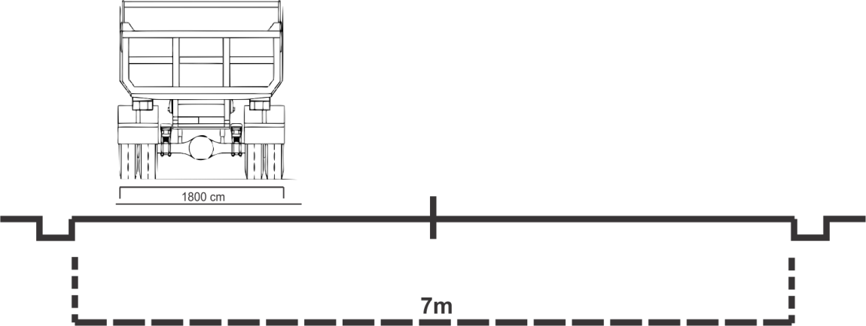

Gambar 4.8
Model Geometrik Jalan Cipamokolan Dan Gedebage

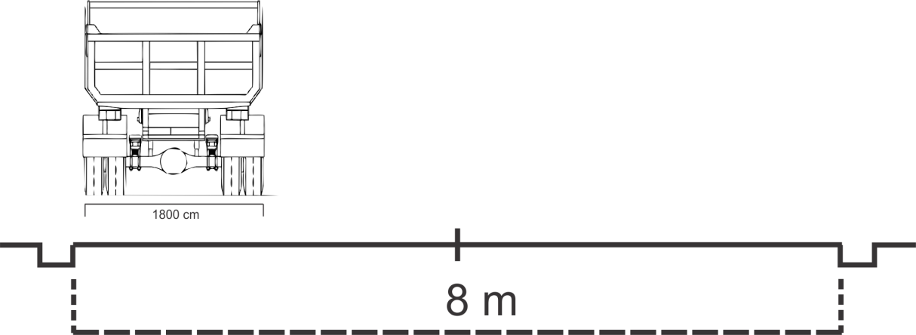

Gambar 4.9
Model Geometrik Jalan Rancabolang

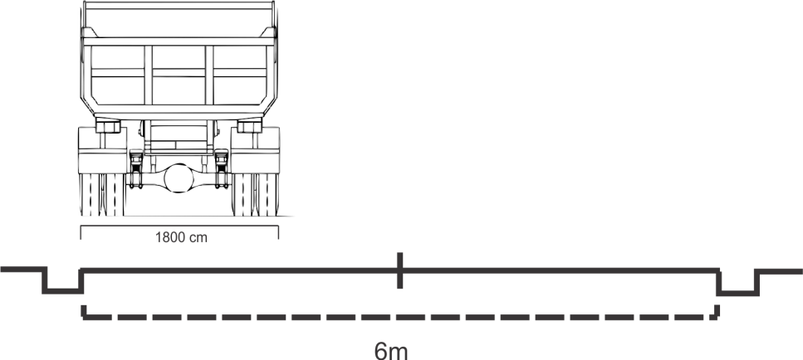

4.9 Alternatif Lokasi SPA
Jarak antara TPA dengan wilayah pelayanan ( SWK Gedebage) ≥25 Km untuk itu SWK Gedebage membutuhkan SPA (Stasion Peralihan Antara) yang nantinya berfungsi untuk menurunkan biaya pengangkutan ke TPA Legok Nangka. Pada Kajian ini terdapat 3 lokasi Alternatif SPA yang akan di lokasi yaitu SPA yang berada didekat Stasion Gedebage , SPA yang berada di dekat Gerbang Tol Gedebage dan alternatif SPA yang berada di dekat Jalan Soekarno Hatta. 3 lokasi ini dianggap memenuhi kriteria lokasi SPA dimana 3 lokasi tersebut dekat dengan akses langsung jalur pengangkutan, bebas banjir dan merupakan titik pusat pengumpulan. Selain itu ke titik alternative SPA tersebut merupakan lahan kosong yang dapat dimanfaatkan sebagai Stasion Peralihan Antara. Setelah mengetahui 3 alternatif SPA tersebut selanjutnya akan di pilih 2 alternatif SPA yang dianggap paling memenuhi syarat penempatan lokasi SPA yang mengacu pada Peraturan Menteri Pekerjaan Umum Republik Indonesia Nomor 03/PRT/M/2013. Adapun syarat untuk penempatan lokasi SPA ada tiga yaitu :
- Terdapat akses langsung ke jalur utama pengangkutan.
- Titik pusat pengumpulan.
- Tidak ditempatkan di area banjir, cagar alam dan budaya.

Tabel. IV.11
Tabel Alternatif Lokasi SPA
No | Alternatif Lokasi SPA | Keterangan
1 | Stasion Gedebage | Pada Alternatif lokasi SPA di Stasion Gedebage mempunyai jalur utama pengangkutan, Sampah yang telah terkumpul di SPA nantinya akan diangkut melalui jalur kereta api.
 |  | Alternatif lokasi SPA di Stasion Gedebage berada dipusat kegiatan SWK Gedebage sehingga cocok untuk menjadi titik pusat pengumpulan sampah di SWK Gedebage
 |  | Stasion Gedebage bukan merupakan area banjir, cagar alam dan budaya
2 | Tol Gedebage | Pada Alternatif lokasi SPA yang berada dekat TOL Gedebage mempunyai jalur utama pengangkutan, Sampah yang telah terkumpul di SPA nantinya akan diangkut melalui Jalur TOL sehingga diharapkan jalur ini dapat mempersingkat jarak dan waktu tempuh ke TPA Legoknangka dibanding Jalan bukan TOL
 |  | Alternatif lokasi SPA di TOL Gedebage berada ditengah bagian selatan SWK Gedebage sehingga cocok untuk menjadi titik pusat pengumpulan sampah di SWK Gedebage
 |  | Alternatif lokasi SPA yang berada dekat TOL Gedebage bukan merupakan area banjir, cagar alam dan budaya
3 | Jalan Soekarno Hatta | Pada Alternatif lokasi SPA di dekat jalan Soekarno Hatta mempunyai jalur utama pengangkutan yaitu jalan Soekarno Hatta yang berfungsi arteri primer.
 |  | Alternatif lokasi SPA yang berada didekat jalan Soekarno Hatta tidak berada ditengah SWK Gedebage sehingga tidak cocok untuk menjadi Titik pengumpulan sampah.
 |  | Alternatif lokasi SPA yang berada dekat Jalan Soekarno Hatta bukan merupakan area banjir, cagar alam dan budaya

Jika dilihat dari tabel diatas maka dapat disimpulkan 2 alternatif lokasi yang paling memenuhi syarat lokasi SPA adalah Alternatif lokasi SPA yang berada didekat Stasion Gedebage dan alternatif lokasi SPA yang berada didekat TOL Gedebage. Alternatif lokasi SPA yang berada didekat Jalan Soekarno Hatta tidak dipilih karena jalur utama yang ada hanya jalan yang berfungsi arteri primer yang lebih padat dibanding jalan TOL dan rel kereta api. Selain itu Alternatif lokasi SPA yang berada didekat Jalan Soekarno Hatta tidak berada di tengah SWK Gedebage. Setelah mengetahui 2 lokasi yang paling memenuhi syarat tersebut nanti akan dihitung panjang rute dan waktu tempuh serta kelemahan dan kelebihan antara kedua lokasi alternatif SPA.

Gambar 4.10
Lokasi ALternatif SPA

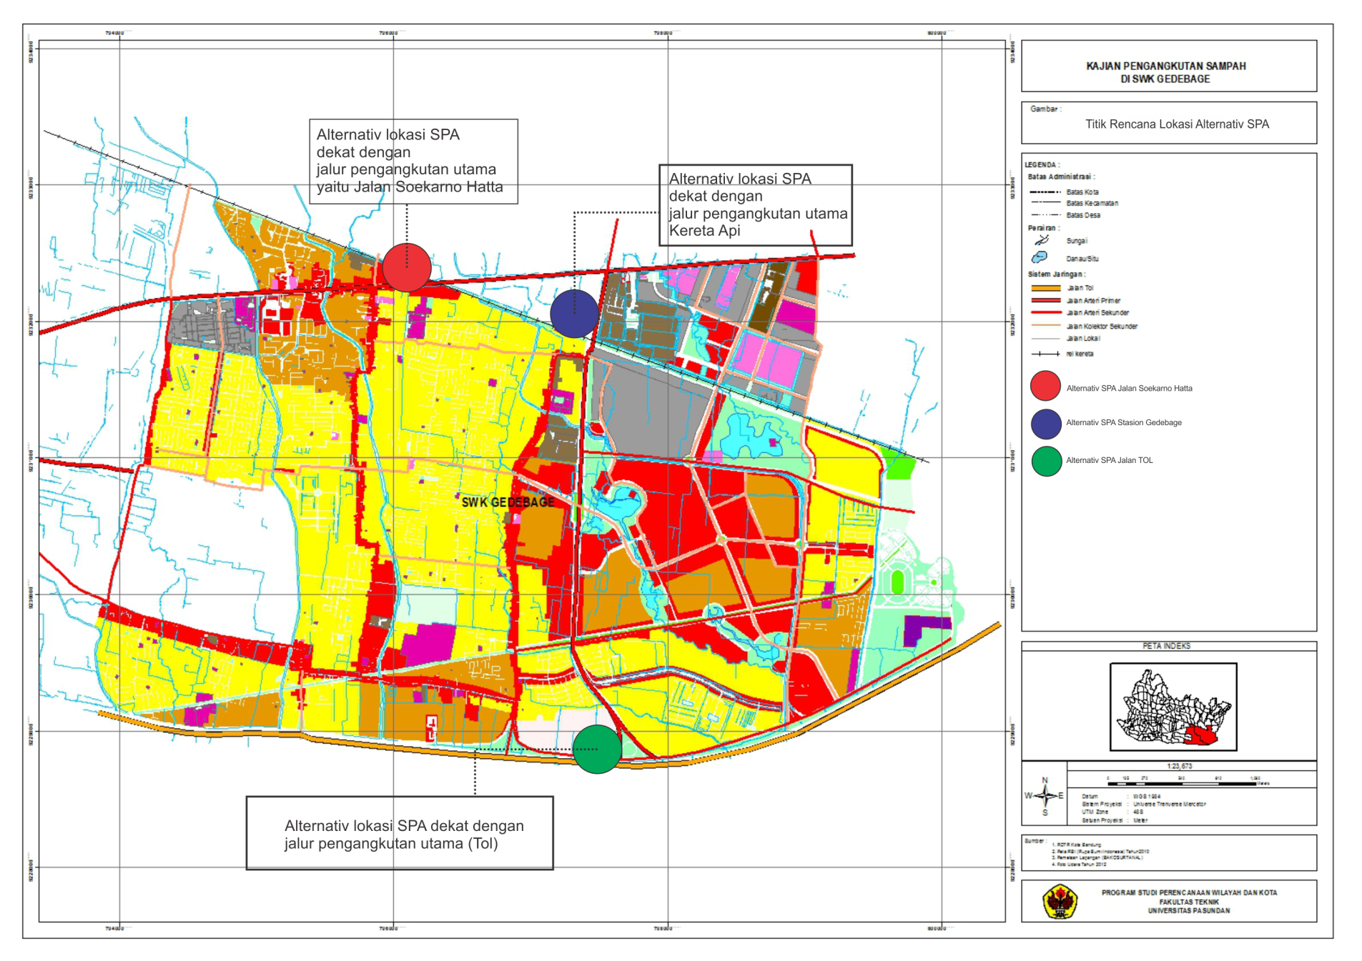

4.10 Alternatif Rute Truk Pengangkut Sampah
Untuk alternatif rute truk pengangkut sampah digunakan kriteria atau variabel yaitu berdasarkan jarak dan waktu tempuh. Dalam studi ini untuk SWK Gedebage pool untuk truck pengangkut sampah berada di SPA (Stasion Peralihan Antara) .
Untuk menentukan rute yang dilakukan adalah melihat letak titik TPS terlebih dahulu kemudian mencari rute/jalan terdekat untuk mencapai ke tiap tiap TPS yang dimulai dari Alternatif SPA (Stasion Peralihan Antara). Truk truk pengankut sampah akan memulai pergerakan dari masing masing Alternatif SPA (Stasion Peralihan Antara) menuju TPS yang ada di SWK Gedebage lalu kembali lagi ke masing –masing SPA (Stasion Peralihan Antara). Rute yang akan dibuat terdiri dari beberapa kelompok dimana 4 truk akan bergerak secara bersamaan ke tiap TPS yang ada di SWK Gedebage di masing-masing kelompok rute.

4.10.1 Analisis Rute Truk Pengangkut Sampah Berdasarkan Jarak
Setelah mengetahui rute jalur jalan pengangkut sampah yang didapat maka analisis selanjutnya analisis alternatif berdasarkan jarak, dari tabel dibawah alternatif rute berdasarkan jarak ,akan dibandingkan antara rute yang menuju ke SPA Stasion Gedebage dengan rute yang menuju SPA TOL Gedebage.

Tabel IV.12
Rute Jalur Jalan Pengangkut sampah yang menuju SPA dekat dengan Stasion Gedebage berdasarkan jarak.
Nama truk | TPS Yang Di angkut | Jarak (km)
Kelompok rute 1 | D1, D2, C3, D3 | 13,38
Kelompok rute 2 | B1, C1, C4, C2 | 28,99
Kelompok rute 3 | A4, A3, A2, A1 | 32,91
Kelompok rute 4 | A5, D7, D8, D6 | 28,07
Kelompok rute 5 | D4, D5 | 17,60
Jumlah Panjang Rute |  | 120,96
Sumber : Hasil Analisis 2016

Tabel IV.13
Rute Jalur Jalan Pengangkut Sampah Yang Menuju SPA dekat dengan Gerbang TOL Gedebage berdasarkan jarak
Nama kelompok rute | TPS Yang Di angkut | Panjang Rute (km)
Kelompok rute 1 | A3,A4,A2,A1 | 14,37
Kelompok rute 2 | D5,D6,D4,D8 | 20,55
Kelompok rute 3 | A5,D3,D2,D1 | 24,56
Kelompok rute 4 | C3,C4,C1,C2 | 40,63
Kelompok rute 5 | B1,D7 | 21,53
Jumlah Panjang Rute |  | 121,66
Sumber : Hasil Analisis 2016

Jika dilihat dari Tabel diatas maka dapat disimpulkan bahwa Jarak terpendek untuk mengangkut sampah ke Stasion Peralihan Antara (SPA) adalah pada alternatif SPA yang berada di Stasion Gedebage dengan jumlah panjang rute 120,96 Km.

4.10.2 Analisis Rute Truk Pengangkut Sampah Berdasarkan Waktu
Pada tahap selanjutnya analisis yang dilakukan dalam pemilihan alternatif rute truk pengangkut sampah berdasarkan waktu tempuh dimana terdapat dua alternatif rute yaitu rute yang menuju ke SPA Stasion Gedebage dan rute yang menuju ke SPA Tol Gedebage dari kedua alternatif tersebut akan dihitung seberapa besar waktu tempuh yang dicapai maka untuk menghitung waktu tempuh dicari terlebih dahulu jarak tempuh dan kecepatan rata-rata. Kecepatan rata-rata kota Bandung berkisar antara 20 km/jam sampai dengan 30 km/jam. Untuk lebih jelasnya pada tabel dibawah ini akan dijelaskan analisi rute truk pengangkut sampah berdasarkan waktu.

Tabel IV.14
Rute Jalur Jalan Pengangkut sampah yang menuju SPA dekat dengan Stasion Gedebage berdasarkan waktu.
Nama truk | TPS Yang Di angkut | Jarak (km) | Kecepatan rata-rata (km/jam) | Total Waktu (jam)
Kelompok rute 1 | D2, D1, D4, D3 | 13,38 | 20 km/jam | 0,6 jam
Kelompok rute 2 | B1, C3, C1, C2 | 28,99 | 20 km/jam | 1,4 jam
Kelompok rute 3 | D8, D9, D10, D6 | 32,91 | 20 km/jam | 1,6 jam
Kelompok rute 4 | D11, D7, D12, D5 | 28,07 | 20 km/jam | 1,4 jam
Kelompok rute 5 | A9, A8, A6, A5 | 17,60 | 20 km/jam | 0.88 jam
Jumlah Panjang Rute |  | 120,96 |  | 6,05 jam
Sumber : Hasil Analisis 2016
Tabel IV.15
Rute Jalur Jalan Pengangkut Sampah Yang Menuju SPA dekat dengan Gerbang TOL Gedebage berdasarkan waktu tempuh
Nama kelompok rute | TPS Yang Di angkut | Panjang Rute (km) | Kecepatan rata-rata (km/jam) | Total Waktu (jam)
Kelompok rute 1 | A9, A6, A8, D5 | 14,37 | 20 km/jam | 0,72 jam
Kelompok rute 2 | D7, D12, D11, D6 | 20,55 | 20 km/jam | 1,03 jam
Kelompok rute 3 | D10, D9, D8, A5 | 24,56 | 20 km/jam | 1,23 jam
Kelompok rute 4 | A7, A4, A2, A1 | 40,63 | 20 km/jam | 2,03 jam
Kelompok rute 5 | A3, D4, D3, C4 | 21,53 | 20 km/jam | 1,08 jam
Jumlah Panjang Rute |  | 121,691 |  | 6,08 Jam
Sumber : Hasil Analisis 2016

Jika dilihat dari Tabel diatas maka dapat disimpulkan bahwa Waktu tersingkat untuk mengangkut sampah ke Stasion Peralihan Antara (SPA) adalah pada alternatif SPA yang berada di Stasion Gedebage.

4.10.3 Kelemahan Dan Keunggulan Antar Alternatif Rute
Masing-masing alternatif rute yang telah di analisis mempunyai kelemahan dan kelebihan. Dibawah ini dijelaskan antara alternative rute menuju SPA Stasion Gedebage yang nantinya pengangkutan sampah akan melalui jalur kereta api dengan rute menuju TOL Gedebage yang nantinya pengangkutan sampah akan melalui jalur jalan.

Tabel IV.16
Kelemahan dan Kelebihan Antara Alternatif Rute
Alternatif Rute ke Stasion Gedebage |  | Alternatif Rute ke Tol Gedebage
Kelebihan | Kelemahan | Kelebihan | Kelemahan
- Mampu Mengangkut Muatan Sampah Yang Lebih Besar  - Tidak Menimbulkan polusi  - Keandalan Keselamatan dalam Operasinya  - Lebih Unggul Dalam Ketepatan Waktu karena bebas dari kemacetan  - Dari Hasil analisis dapat diketahui bahwa alternative rute menuju SPA Stasion Gedebage mempunyai waktu/Jarak yang lebih singkat/Pendek dibandingkan ke TOL Gedebage. | - Tidak door to door service atau sampah yang diangkut tidak dapat langsung dibuang ke TPA maka perlu ada moda yang menjemput sampah untuk di angkut ke lokasi TPS | - Biaya Perawatan Lebih Murah  - Door to door service atau sampah yang diangkut dapat langsung dari TPS ke SPA lalu langsung ke TPA | - Tidak dapat mengangkut sampah dengan volume besar  - Bau Sampah yang di angkut dapat mengganggu pengguna jalan lain  - Ketepatan waktu dalam mencapai tujuan tidak dapat di prediksi karena sangat tergantung dengan volume lalulintas  - Tingkat Keselamatan Lebih Rendah  - Dari Hasil analisis dapat diketahui bahwa alternative rute menuju TOL Gedebage mempunyai waktu/Jarak yang lebih Lama/Panjang dibandingkan ke SPA Gedebage
Sumber : Hasil Analisis 2016

Gambar 4.11
Peta Rute SPA Stasion 1

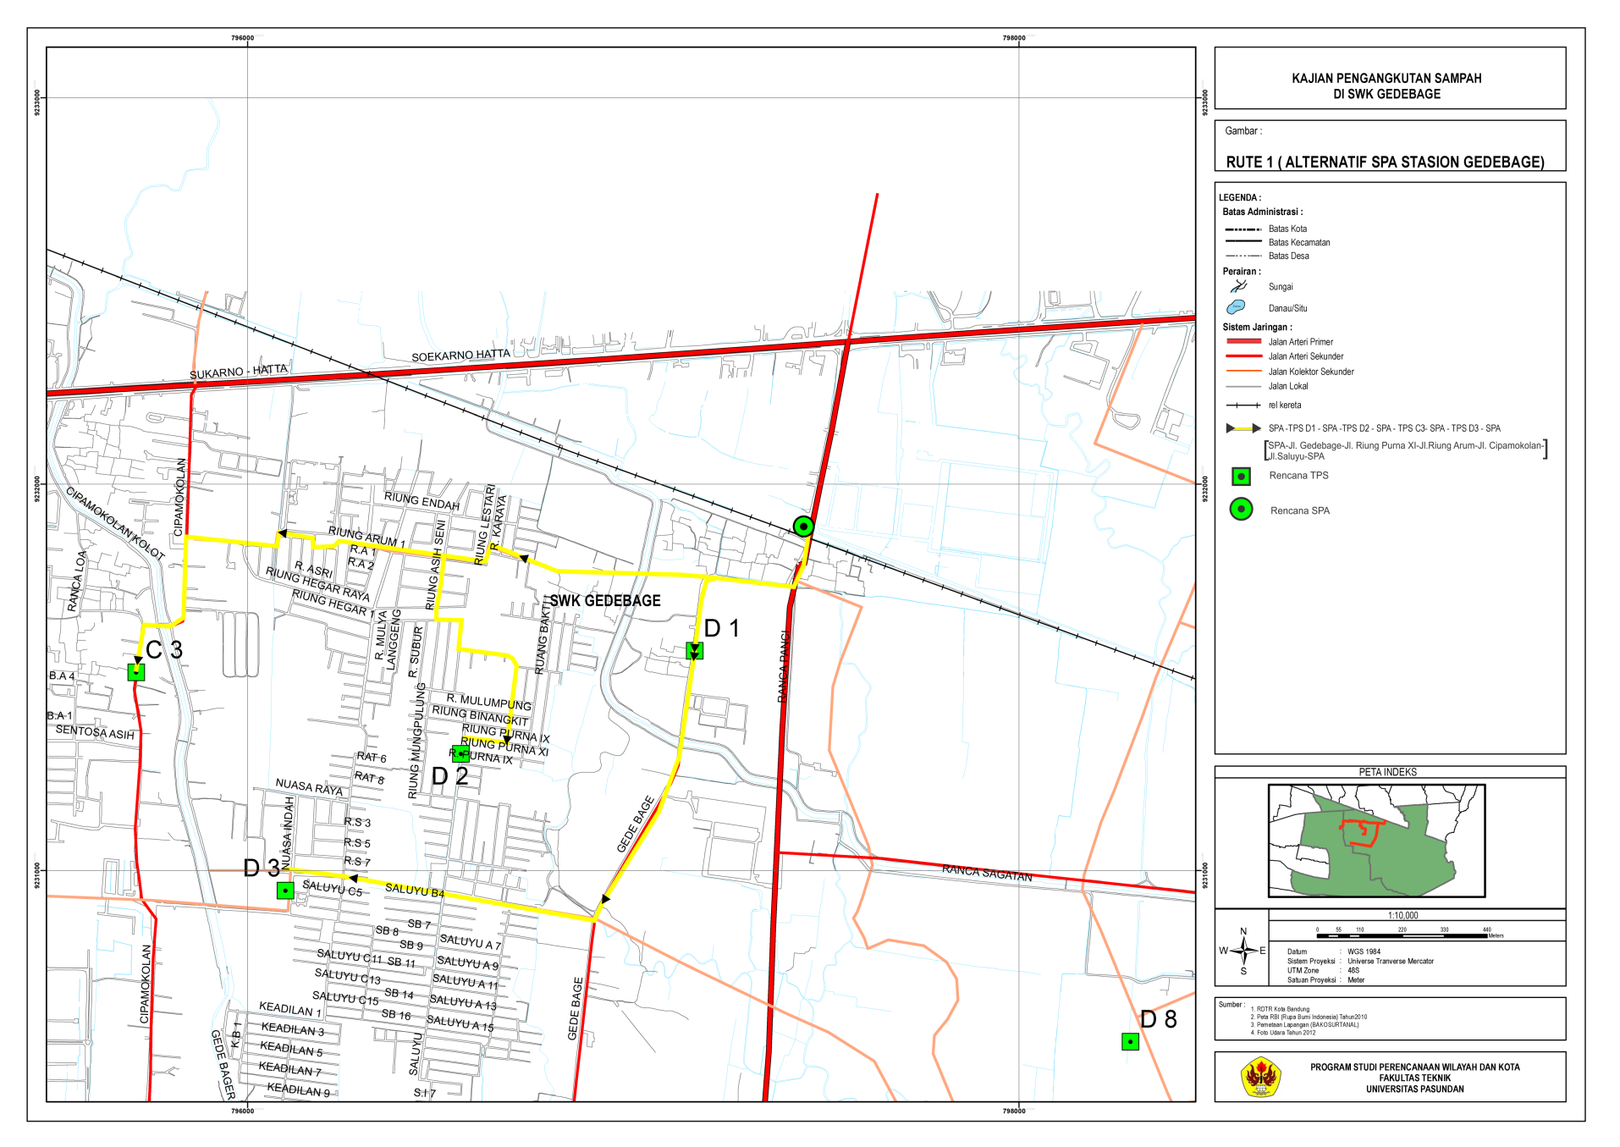

Gambar 4.12
Peta Rute SPA Stasion 2

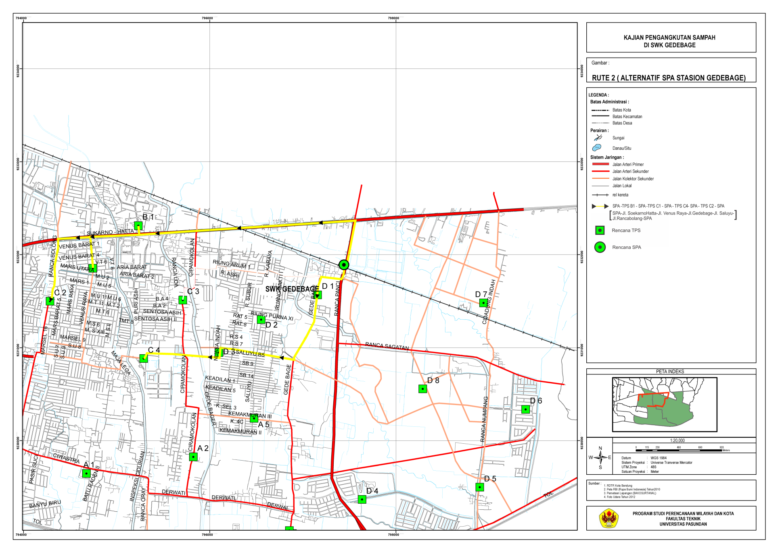

Gambar 4.13
Peta Rute SPA Stasion 3

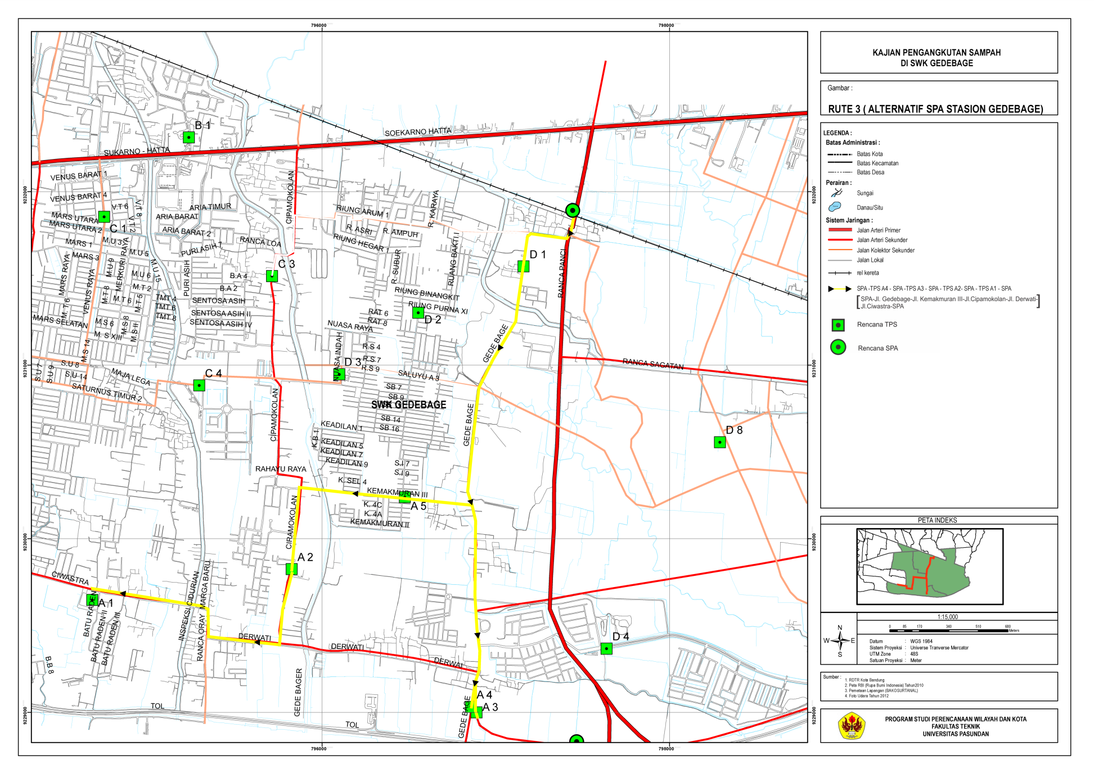

Gambar 4.14
Peta Rute SPA astasion 4

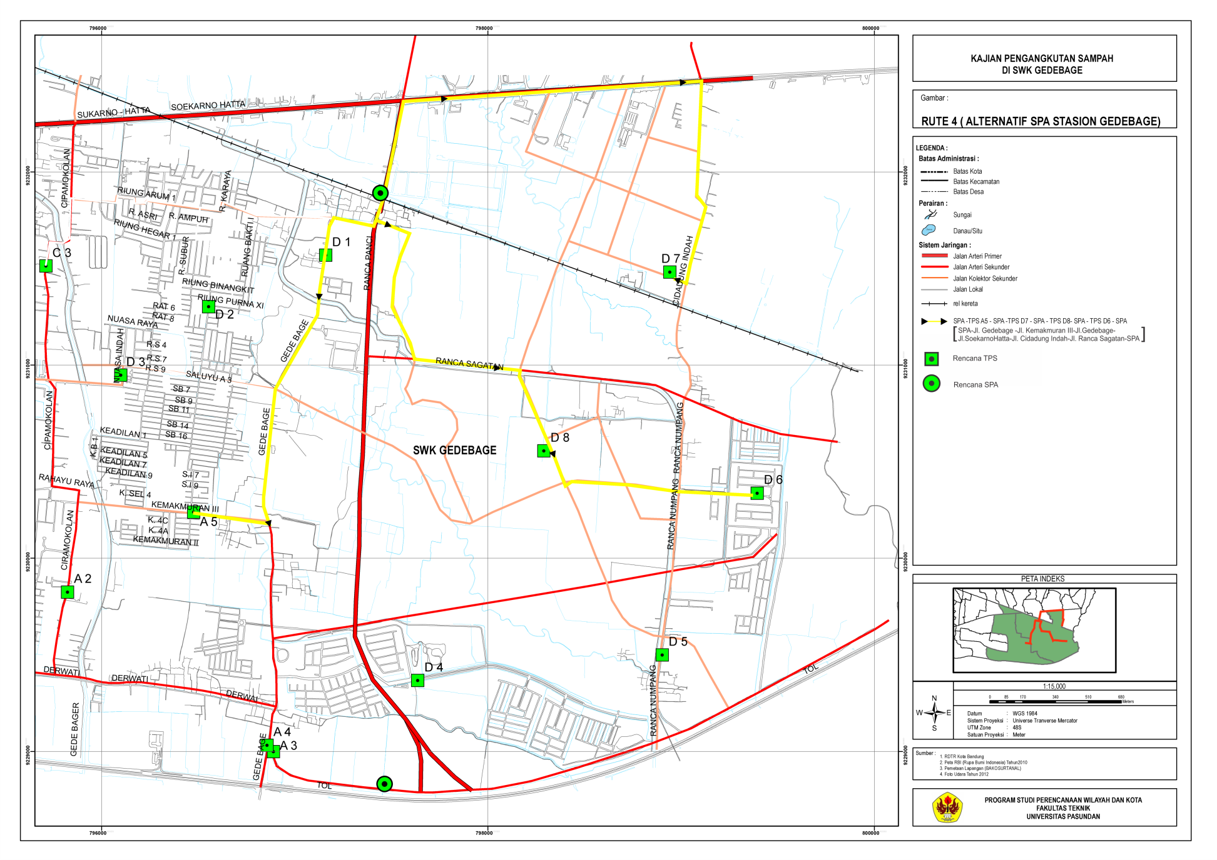

Gambar 4.15
Peta Rute SPA Stasion 5

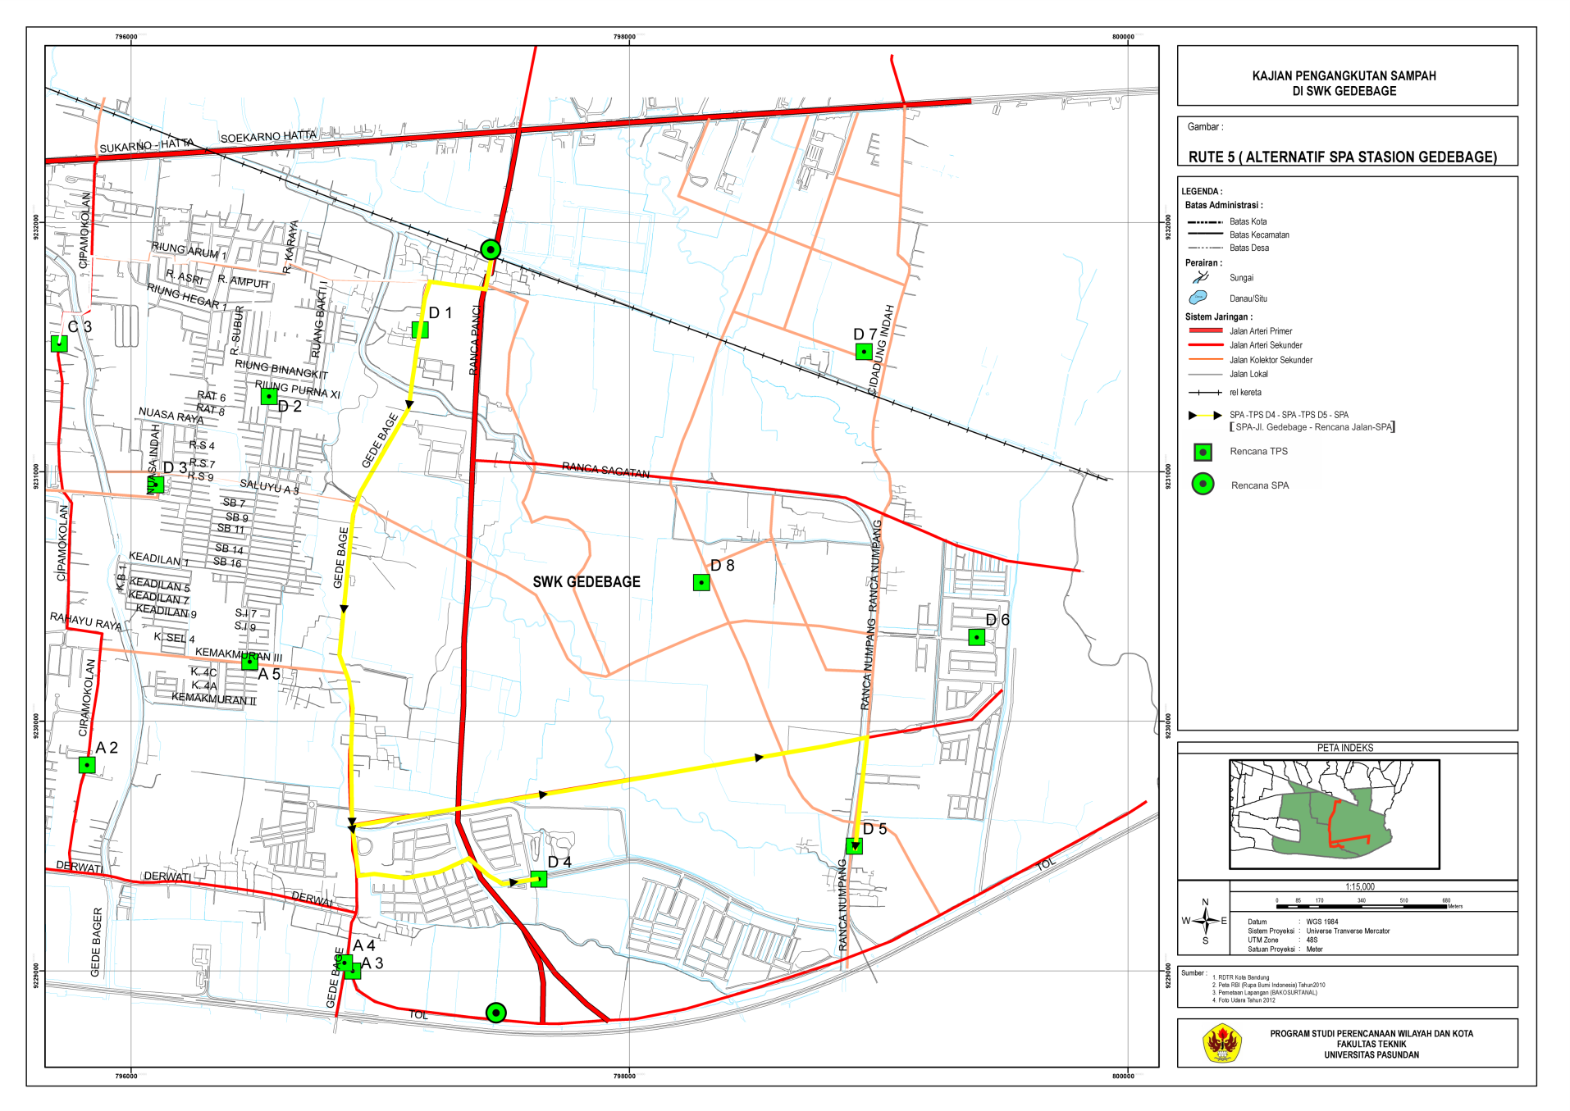

Gambar 4.16
Peta Rute SPA TOL 1

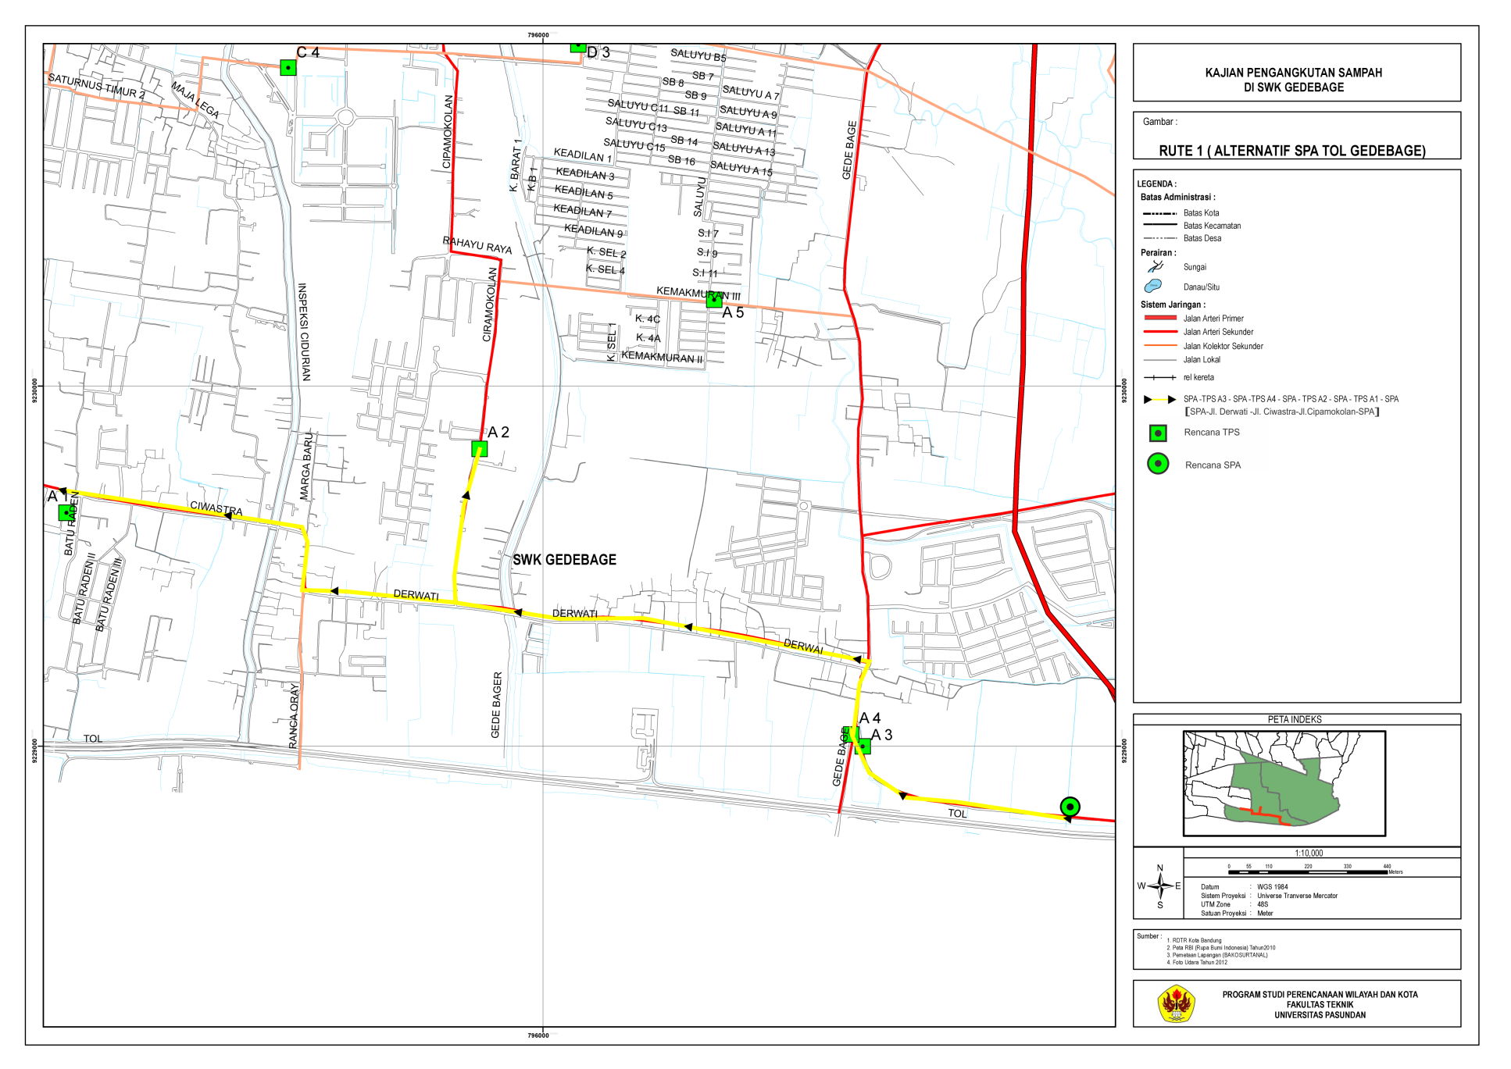

Gambar 4.17
Peta Rute SPA TOL 2

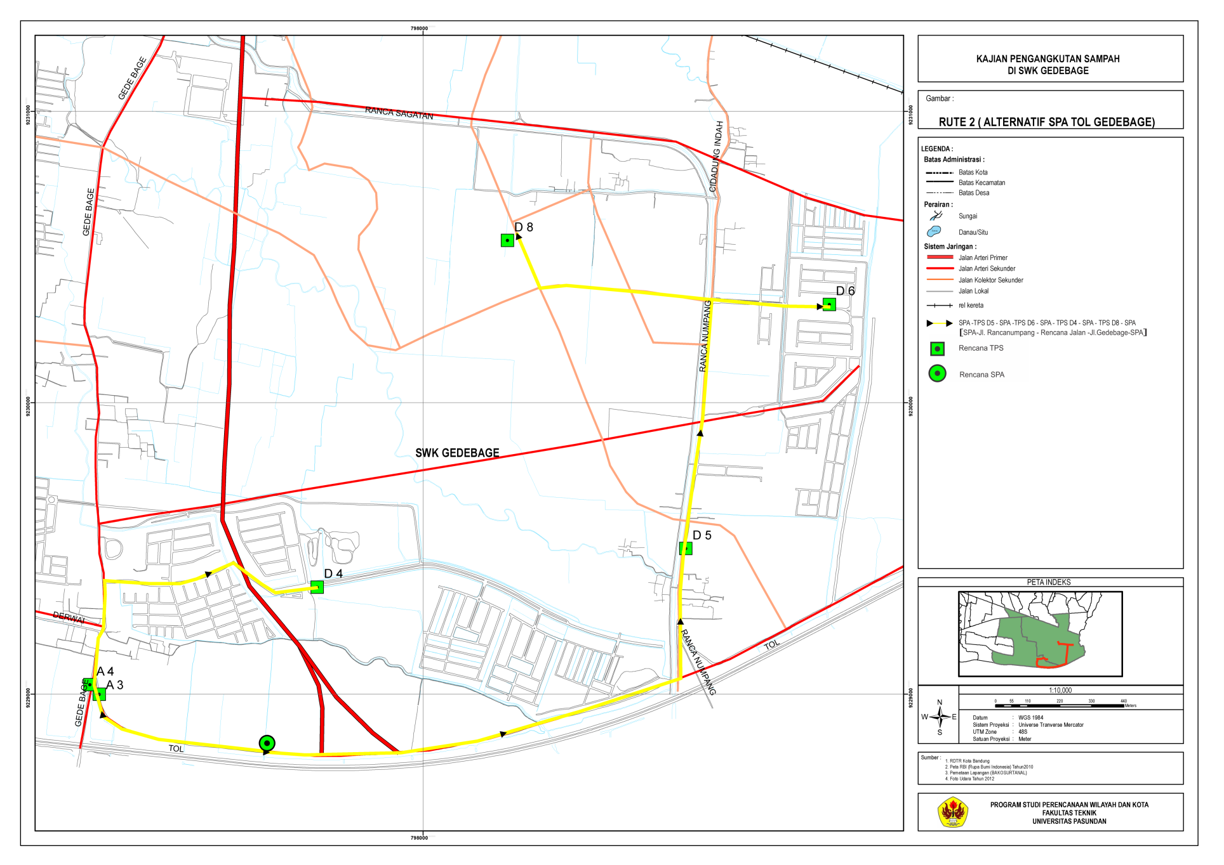

Gambar 4.18
Peta Rute SPA TOL 3

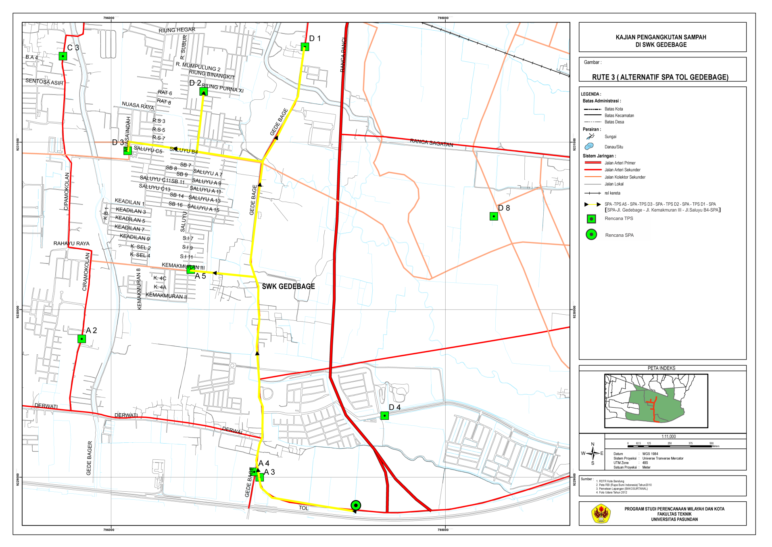

Gambar 4.19
Peta Rute SPA TOL 4

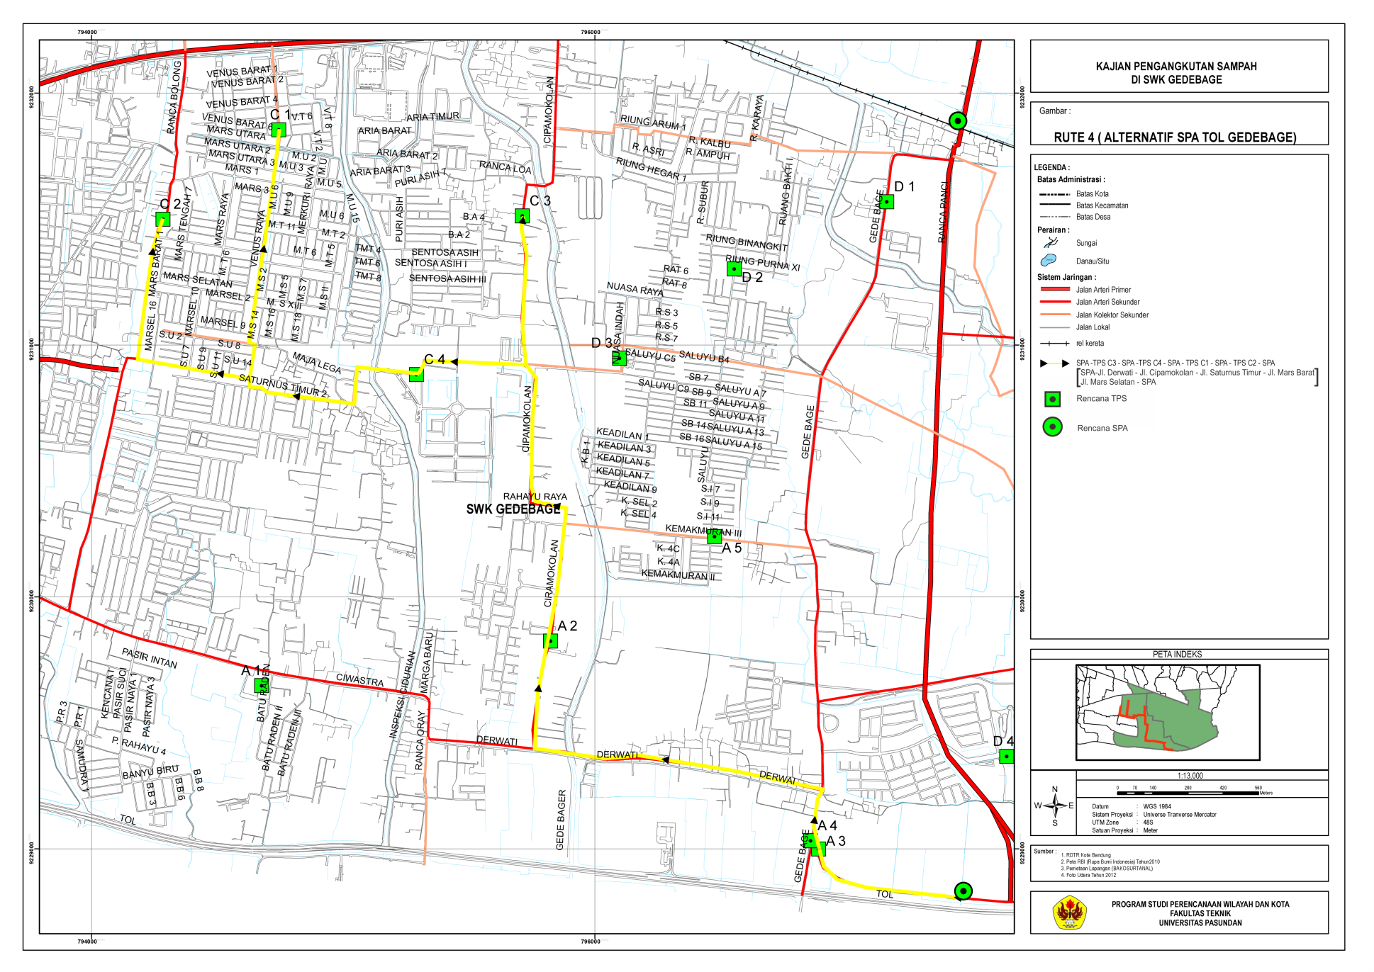

Gambar 4.20
Peta Rute SPA TOL 5

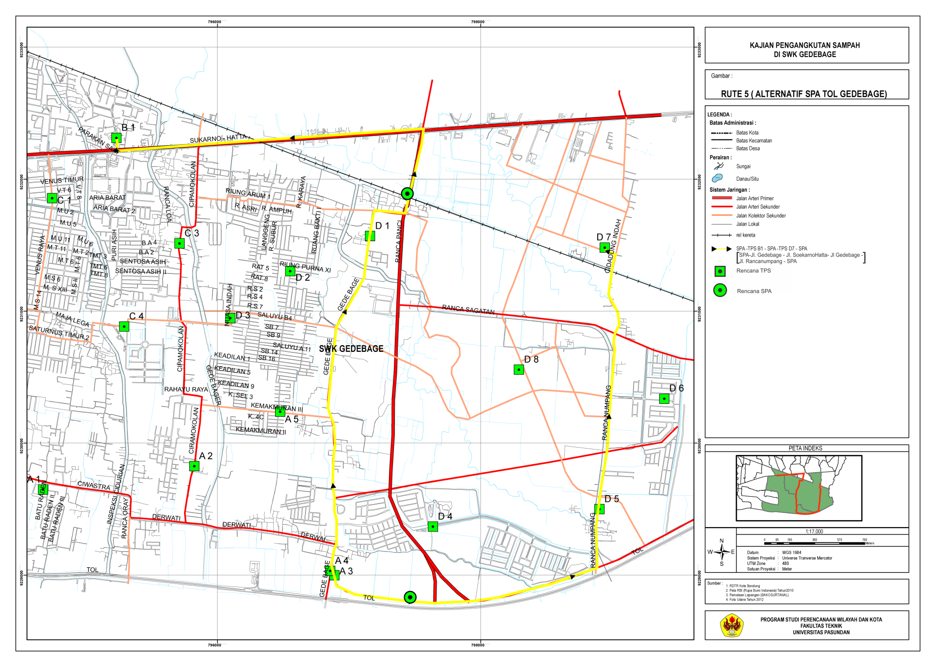

4.11 Arahan Sistem Pengangkutan Sampah di SWK Gedebage
Keluaran / Output dari kajian Pengangkutan Sampah Di Swk Gedebage adalah Usulah Arahan sistem pengangkutan sampah. Usulan arahan system pengangkutan sampah dihasilkan dari tiap analisis yang telah dibuat dalam studi ini. Adapun usulan arahan system pengangkutan SWK Gedebage adalah sebagai berikut :
- SWK Gedebage membutuhkan 18 TPS berkapasitas 24m³ untuk menampung sampah yang dihasikan dari kawasan permukiman di SWK Gedebage.
- SWK Gedebage membutuhkan 18 dump truk dengan kapasitas 6 m³ dan ritasi 4 rit/hari untuk mengangkut sampah tiap hari yang nantinya memakai system SCS (Stationary Container System) yaitu sistem wadah tinggal yang cocok melayani daerah permukiman.
- Karena jarak antara SWK Gedebage ke Rencana TPA Legok Nangka > 25 Km maka SWK Gedebage memerlukan SPA (Stasion Peralihan Antara) untuk menekan volume sampah di SWK Gedebage.
- Setelah mengetahui kelemahan dan kelebihan alternatif rute maka rute yang di usulkan dalam kajian ini adalah alternative rute SPA Stasion Gedebage karena jarak dan waktu tempuh lebih singkat dibandingkan alternatif rute tol gedebage.
- Dalam usulan arahan sistem pengangkutan sampah di SWK Gedebage di usulkan juga untuk meningkatkan tingkat pelayanan jalan di jalan Ciwastra dan jalan Rancabolang dengan cara melebarkan jalan sebesar 2 m pada tahun 2020 guna untuk mengoptimalkan pergerakan truk pengangkut sampah dalam wilayah pelayanan SWK Gedebage.

